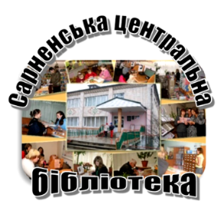

***Методично-бібліографічний відділ***

***сектор інформаційно-бібліографічної роботи***

**Серія: «Гордість краю»**

**Борис Швед – письменник із нашого міста**

**(10.07.1906-1945)**

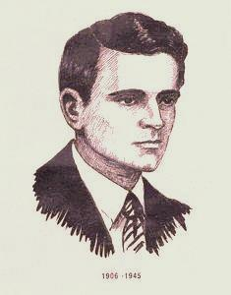

***Біобібліографічний нарис***

**до 115-річчя від дня народження**

**= Сарни 2021 =**

Борис Швед – письменник із нашого міста: біобібліогр. нарис до 115-річчя від дня народження/ Сарненська центральна бібліотека; метод-бібліогр. від.: сек. інформ-бібліогр. роботи. – Сарни. - 2021. - 12 с. - (сер. «Гордість краю»).

Біобібліографічний нарис підготов­лено з нагоди 115-річчя від дня народження Бориса Шведа – письменника із нашого міста та продовжує серію краєзнавчих біобібліографічних покажчиків *«Гордість краю».*

Посібник вміщує короткий нарис про життя та творчість письменника, а також публікації в періодичних виданнях, наявні у фондах Сарненської центральної бібліотеки.

Адресується бібліотечним працівни­кам, учням і студентам, хто цікавиться творчістю письменника.



**Підготувала**: Овчарук Д.А.

**Комп'ютерний набір**: Овчарук Д.А.

**Відповідальний за випуск**: Лавор Л.К.

**© Сарненська центральна бібліотека, 2021**

**10 липня** – **115 років з дня народження**

**письменника Бориса Шведа**

Небагатьом відоме ім'я пи­сьменника Бориса Шведа, який народився і виріс в м. Сарни. На жаль, не знайдемо його ім’я в енциклопедичних довідниках, мало його знають вчителі, краєзнавці Волині.

Борис Григорович Швед народився 10 липня 1906 року в м. Сарни в родині слюсаря депо залізничної станції. Батько, Григорій Семенович, мав вроджений дар до ремесл: столярував, знався на слюсарній справі. Отож йому, неабиякому майстру, вдалося влаштуватися у залізничне депо. Ходив вулицею Польовою (тепер 1 Травня), де оселилася родина, поважно, у форменому мундирі, застебнутому на всі ґудзики, та високому кашкеті, викликаючи заздрість сусідок і повагу навколишнього чоловіцтва. Його цінували за розум, природний такт, жартівливу вдачу, постійне бажання прийти на допомогу.

Мати, Тетяна Василівна, ледве вміла писати й читати, але прекрасно володіла даром народного оповідача, знала напам'ять безліч казок, легенд, пісень, прислів'їв, приказок, захоплювалась вишивкою та гаптуванням. Саме вона прищепила старшому синові Борису, а окрім нього в родині зростали Ганна, Олександр, Марія, Микола, любов до мистецтва - живопису і літератури, змалечку заохочувала до віршування, була першою слухачкою й поціновувачем його ранніх творів.

Ще маленьким Борис ма­лював селянські хати, вирізав з де­рева різні фігурки, писав, захоплю­вався стародавніми речами.

Не судилося йому здобути вищу освіту, закінчив 4 класи Сарненської гімназії. В родині була велика бібліотека, тому багато читав.

У 9 років написав перший вірш. Мав великий потяг до навчання, але багатодітна родина не мала можливості його вчити. Через нестачу коштів після початкової школи довелося йти в підручні до місцевого перукаря.

Після закінчення працював спочатку помічником, а потім

перукарем. Мрія про освіту не здійснилися, він уперто займався самоосвітою. А ще у перукарні мав можливість слухати різноманітні життєві історії, які часто розповідали клієнти.

До Шведів нерідко навідувалися селяни з навколишніх сіл - Тутовичів, Яринівки, Ремчиць, Чудля. Приносили на продаж молоко і сир, ягоди, гриби, свіжу рибу, інколи й ночували. І знову в допитливу душу юнака глибоко западали враження від почутого про життя-буття. А було воно нелегке, деколи й трагічне. Усе це

згодом знайшло своє втілення у численних образах-персонажах

повісті «Поліщуки».  
 У 1927 році Борис був призваний до польської армії. Але служба у війську не принесла йому морального задоволення, він прагне якнайшвидше повернутися додому. Після військової служби одружився із молодою дружиною Хеленою, полькою за походженням, та переїхав у містечко Рожище, що неподалік Луцька. Тут він працює перукарем, наймаючи куток для родини і комірчину для роботи.

У вільний час у скрутних матеріальних умовах, пише свою повість «Поліщуки», яка була опублікована у Львові двома невеличкими томами за сприяння місцевої інтелігенції, зокрема адвоката Володимира Щебарука. Автор в книзі «Поліщуки» зобразив життя і побуту селян-поліщуків. Цю повість окремою книжкою випустило видавництво «Каменяр» у 1965 році, а в 2002 році перевидало Рівненське обласне об’єднання Всеукраїнського товариства «Просвіта» ім. Тараса Шевченка. У наш час творчий доробок Бориса Шведа вивчають у загальноосвітніх школах.

Написав Борис Григорович ще два прозові твори – «Помста дочки» та «До ідеалів», але рукописи загубилися в роки війни.

У жовтні 1944 року Бориса Григоровича Шведа мобілізували в Червону армію, воювати з фашистами.

На початку 1945-го загинув біля села Чорна Струга, неподалік Варшави, де його поховали у братській могилі. Після

війни до Польщі переїхала і його сім’я.

У наш час творчий доробок Бориса Григоровича Шведа вивчають у загальноосвітніх школах. А в Сарненському історико-етнографічному музеї діє експозиція про життя та творчість письменника-земляка Бориса Шведа, яку поповнила Надія Швед (братова дочка) Бориса Григоровича. Ще школяркою Надія була активним громадським екскурсоводом і великою помічницею наукових працівників музею. Саме через неї й дізнались про письменника.

Одну із вулиць в м. Сарни назвали іменем автора, а на фасаді Сарненського історико-етнографічного музею до 100-річчя від дня народження письменника відкрили меморіальну дошку.

**Публікації з періодичних видань про Бориса Шведа:**

1. Бричкова Р. Як спалах свічки/ Р. Бричкова // Сарненські новини. – 1996. – 2 жовт. – С. 2.

Пам'ять про Бориса Шведа в Сарненському історико-етнографічному музеї.

2. Данильчук А. Пам’ять про Бориса Шведа дорога сарнечанам /А. Данильчук // Рівненська газета. – 2007. – 22 лют. – С. 2.

3. Іванчук К. Живи і пам’ятай/ К. Іванчук // Сарненські новини. – 2002. – 16 лип. – С. 2.

4. Календар знаменних і пам’ятних дат Сарненщини на 2021 рік : реком. бібліографічний довід. / Сарненська центральна районна бібліотека; методично-бібліографічний відділ. - Сарни, 2020. - 32 с.

[про письменника Бориса Шведа – С. 18-21]

5. Ляшко С. Борис Швед – оберіг Поліського краю/ С. Ляшко // Сарненські новини. – 2007. – 13 лют. – С. 3.

6. Пащук І. Присвячено [науково-краєзнавчу конференцію] Борису Шведу до [100-річчя з дня народження у Сарненському педколеджі]/І. Пащук // Вісті Рівненщини. – 2007. – 16 лют. – С. 11.

7. Пащук І. Третій прихід «Поліщуків»: Борис Швед «Поліщуки»/ І. Пащук// Вісті Рівненщини. – 2002. – 12 черв. – С. 3.

8. Письменник Сарненщини – Борис Григорович Швед: бібліогр. нарис до 110-річчя від дня народження/ Сарненська центральна

районна бібліотека; методично-бібліографічний відділ. – Сарни. – 2016. – 8 с. – (сер. «Гордість краю»).

9. Стоян Л. Дотик до історії/ Л. Стоян // Сарненські новини. – 2016. – 17 листоп. – С. 4.

10. Тишкевич Р. Сарни: історико-краєзнавчий нарис/ Р. Тишкевич. – Рівне.: Дятлик М.С., 2016. – 231 с.: іл.

[Борис Швед – С. 188-191].

11. Тишкевич Р. Етнокультурний пласт Бориса Шведа: (До дня народження письменника) / Р. Тишкевич // Сарненські новини. – 1998. – 11 лип. – С. 2.

12. Борис Швед // Сарни: історико-краєзнавчий нарис. – Костопіль. : Роса, 2004. – 84 с.  
[про Бориса Шведа. – С. 29 - 30].

13. Шапірко Т. Будьмо гідними пам’яті предків: [до 100-річчя від дня народження Бориса Шведа]/ Т. Шапірко// Сарненські новини. – 2006. – 1 серп. – С. 3.

14. Шашук В. Жива історія творчості Бориса Шведа/ В. Шашук // Сарненські новини. - 2011. - 1 груд. - С. 5.

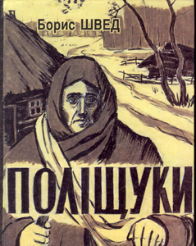**Книги Бориса Шведа:**

1. Швед Б. Поліщуки : Повість / підгот. до друку М. С. Борейка; передм. В.І. Шанюка. – Рівне, 2002. – 255 с.

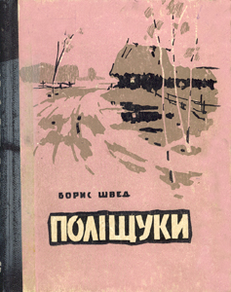

2. Швед Б. Поліщуки: Повість / підгот. тексту та вступ. ст. П.Й. Ящука. – Л.: Каменяр, 1965. – 242 с.

**Інтернет-джерела:**

1. Борис Швед [Відео]// Сарненська централізована система публічно-шкільних бібліотек. – Режим доступу : <http://lib.sowa.com.ua/film/film.htm>. - Заголовок з екрана.

2. Борис Швед [Електронний ресурс]// Сарненська централізована система публічно-шкільних бібліотек. – Режим доступу : <http://lib.sowa.com.ua/InPor/SHVED.htm>. - Заголовок з екрана.

3. Відомі особистості нашого краю : Борис Швед[Електронний ресурс] // Путівник міста Рожище. – Режим доступу:https://sites.google.com/site/putivnikmistarozise/vidomi-osobistosti-nasogo-krau – Заголовок з екрана.

**Список використаних періодичних видань:**



* **Вісті Рівненщини**
* **Рівненська газета**
* **Сарненські новини**

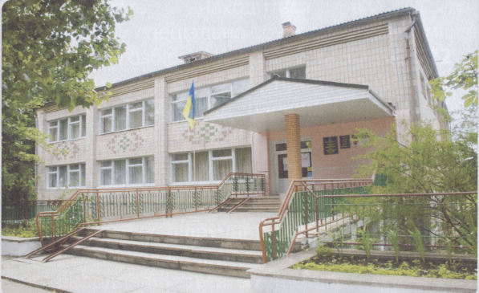

**адресабібліотеки:**

**34500  Україна,**

**Рівненська обл.**

**м. Сарни,**

**вул. Демократична, 34**

PHONESYM **(03655) 3 – 35 - 63**

**(03655) 2 - 12 – 16**

**MMj02363540000[1]sarny.biblioteka@gmail.com**

****[**http://lib.sowa.com.ua**](http://lib.sowa.com.ua)

[**http://sarnyblog.at.ua**](http://sarnyblog.at.ua/)

**МИ ПРАЦЮЄМО :**

**9. 00 - 18. 00**

***П’ятниця:* 9. 00 – 17. 00**

***Вихідний день:* субота**

**Запрошуємо скористатись**

**послугами нашої книгозбірні**